Universidad De La Salle Bajío

Ingeniería Biomédica

7° Semestre

Grupo 701

Fecha de entrega: 26 de noviembre del 2021

Materia: Procesamiento de imágenes médicas

Profesor: Federico Aguayo Ríos

Alumnos:

Cristian Humberto Medina Ramírez

José de Jesús Ramírez Rodríguez

**Introducción**

Filtros

Un filtro es un circuito caracterizado por una entrada y una salida de forma que en la salida solo aparecen parte de las componentes de frecuencia de la señal de entrada. Estos se caracterizan por atenuar, borrar, rea chazar o seleccionar las frecuencias de interés. Existen diferentes tipos de filtros, para el desarrollo de este proyecto trabajaremos con 3 categorías con 4 divisiones cada uno, los cuales se clasifican de la siguiente manera:

|  |  |
| --- | --- |
| Filtro ideal por Transformada de Fourier | * Pasa Altas * Pasa Bajas * Pasa Banda * Rechazo de Banda |
| Filtro no ideal por transformada de Fourier | * Butterworth * Gaussiano   Y cada uno en: | * Pasa Altas * Pasa Bajas * Pasa Banda * Rechazo de Banda |

Filtro ideal por Transformada de Fourier: este tipo de filtro se caracteriza por tener un corte totalmente plano y unas zonas de transición nulas, este filtro se le llama ideal por que en la práctica es imposible conseguir un corte tan abrupto.

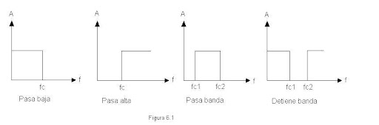

Ilustración 1. Gráficas de un filtro ideal

Filtro Butterworth: Este filtro de Butterworth proporcionará una respuesta plana en la señal de salida. Por lo tanto, también se lo conoce como un filtro de magnitud máximamente plana. La tasa de respuesta de caída del filtro está determinada por la cantidad de polos tomados en el circuito. El número de polos dependerá del número de elementos reactivos en el circuito que sea el número de inductores o condensadores utilizados en los circuitos.

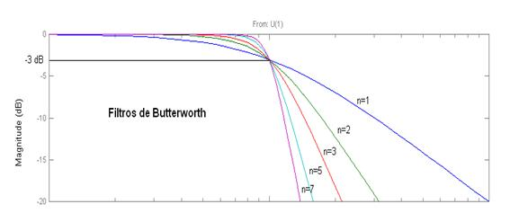

Ilustración 2. Gráfica de un filtro Butterworth

Filtro Guassiano: El filtro gaussiano es un filtro de suavizado lineal que puede eliminar el ruido gaussiano y se usa ampliamente en el proceso de eliminación de ruido del procesamiento de imágenes. El filtrado gaussiano es el proceso de promedio ponderado de toda la imagen. El valor de cada píxel se obtiene mediante el promedio ponderado de sí mismo y otros valores de píxeles en la vecindad. La operación específica del filtrado gaussiano es usar una plantilla (o convolución, máscara) para escanear cada píxel en la imagen y usar la escala de grises promedio ponderada de los píxeles en la vecindad determinada por la plantilla para reemplazar el valor del píxel central de la plantilla.

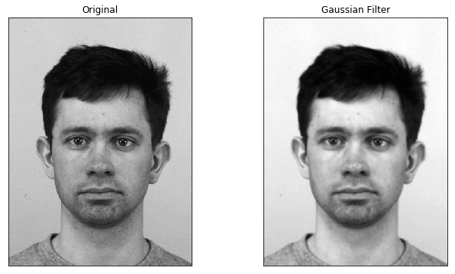

Ilustración 3. Filtro Gaussiano

**Desarrollo**

Realizar los siguientes programas en Python o matLAB

*Los programas deberán mostrar las líneas de código con sus respectivos tabuladores y sus saltos de líneas.*

1. Realizar un programa de interfaz de usuario que se seleccione una de tres imágenes (incluir una imagen médica) donde se muestre en la primera ventana como opciones:
   1. Filtro Ideal por Transformada de Fourier
   2. Filtro no ideal de Transformada de Fourier

* + 1. Filtro Ideal por TF

Si se escoge el Filtro Ideal, se debe mostrar otra ventana que donde indique, ya sea con una persiana o radio button, si desea realizar los siguientes filtros: Pasa bajas, Pasa Altas, Pasa Banda o Rechazo de banda. También deberá incluir una caja de texto para introducir el o los radios (frecuencia) de corte para cada caso. Una vez realizado esto, deberá aparecer una ventana con cuatro imágenes: la imagen original, la transforma de la imagen, la mascarilla y la imagen filtrada.

* + 1. Filtro No Ideal por TF

Si se selecciona esta opción, deberá indicar si quiere que se realizado con un Filtro Butterworth o Gaussiano.

Filtro Butterworth

Nuevamente deberá mostrar si se desea que sea Pasa bajas, Pasa Altas, Pasa Banda o Rechazo de banda; enseguida deberá tener una entrada para el radio de corte y otra para el orden. Finalmente mostrar las cuatro imágenes (original, transformada, mascarilla y filtrada)

Filtro Gaussiano

Mismo proceso que el anterior, referente a los tipos de filtros, y para este caso solo deberá introducirse el radio de corte. Y por último exponer las cuatro imágenes (original, transformada, mascarilla y filtrada)

*Nota: se evalúa el funcionamiento, el diseño y la autenticación, así como botones de complemento (cerrar, regresar, etc.)*

**Conclusión**

El uso de filtros para el procesamiento de imágenes es una herramienta de gran ayuda en la actualidad, ya que gracias a esto se están desarrollando nuevas tecnologías que ayudarán en muchas industrias incluyendo la medicina, para un diagnóstico mas preciso.